專二
伸 展 運 動 2024.07修正

伸展運動是一系列運動或體操動作，透過緩慢地拉長身體各部位的肌肉、肌腱、筋膜和韌帶等，以求達到增加關節活動範圍，減少運動傷害，進而發揮身體運動能力的有效途徑。

一、伸展運動的效果
我們都知道身體內的結締組織，如韌帶或肌腱，如果經常讓它短縮，它們會變得更短；相反的，經常給予拉長，它將變得更長。肌腱和韌帶過緊，會妨礙到肌肉和關節的活動，運動無法圓滑暢順的進行，運動能力自然多少受到影響。尤其，伸展運動在肌肉、腱及韌帶損傷方面的預防，具有重大的意義，譬如運動醫學專家們發現，踝關節向上活動範圍不足，會導致踝關節向內翻，增加韌帶損傷的機會。不幸的是，運動員們往往因鍛鍊小腿後部肌肉，而影響到踝關節之向上活動能力，運動員的韌帶變緊，向上活動的能力低於一般水準。專家們發現，伸展運動降低了踝關節內翻受傷的發生率。
伸展運動不但可以配合肌力訓練，減少因為肌力鍛鍊對於柔軟性可能發生的不良影響之機會，如在激烈運動之前後實施，可以減輕肌肉酸痛的程度，運動員可在運動前將之做為準備活動的一部分，也可在激烈運動後，做為整理活動的一部分。
因此伸展運動的效果，主要為：1.預防肌肉拉傷或痙攣等運動傷害發生；2.預防或減輕肌肉酸痛的發生；3.放鬆全身各部肌肉；4.增加關節活動範圍，協助運動能力的完全發揮。

二、動態與靜態伸展運動的比較
傳統式或舊式的伸展運動，是一種彈動性的動作。人們皆可以自己彈壓肢體，也可以依賴他人，但是動作都是藉助於反彈力量，也就是後一動作之完成，藉助於前一動作之彈振，我們司空見慣了的徒手體操，有許多動作是屬於此類的。或許，受了根深柢固的傳統體操動作的影響，彈動式的伸展運動，至目前為止還是歷久不衰。
靜態伸展已漸取代動態伸展的方式，因為：1.靜態伸展較不會傷害到肌肉纖維或其它結締組織；2.靜態伸展較不會造成肌肉酸痛；3.靜態伸展消耗能量較少；4.靜態伸展的效果較為理想。

三、靜態伸展的要領
靜態伸展是一種相當有效而普遍被接受的一系列動作，靜態伸展包括被動地伸展拮抗肌肉，換句話說，在此肌肉最大伸展位置時，維持此角度一段時間。伸展後支持時間一般在6秒至60秒間，不過，30秒似乎是最有效的持續長度，且每一肌肉之伸展，應反覆3～4次。
綜合上述說明，可以將重點條例如下：1.伸展肌肉、腱或韌帶至肢體稍感疼痛為止；2.在該感覺疼痛之點停住，維持此姿勢至有效秒數，在此時被伸展的部位可以感覺被拉長；3.還原，稍微活動肢體，儘量放鬆；4.反覆3～4次。
伸展運動每週可進行兩次以上，每次訓練費時約30分鐘，在5週之內，即可產生顯著效果。隨著訓練的增加，伸展後支持的時間可酌予延長，但最好不要超過60秒鐘。6秒鐘是靜態伸展維持時間的最短時限，短於6秒效果將不顯著，其原因詳如後述。
動作口令－伸展訓練時為求動作整齊確保效果，有時不妨以口令帶動。由於一般伸展訓練，持續時間在30秒左右，以傳統式「四八呼唱」口令似乎比較能切合實際需要，由於四八呼唱一次約才20秒，因此喊口令時如果目標是30秒，口令速度必須稍微減慢，如此動作才能確實符合要求，更能達到訓練效果。

四、伸展運動的神經生理學基礎
伸展運動牽涉到伸展反射的神經生理學現象，每一塊肌肉皆包括了兩種型態的接受器(receptor)：肌梭和高爾基腱器(golgi tendon organ)，負責將肌肉的狀態通知中樞神經系統。兩種接受器中，肌梭對肌肉長度的變化相當敏感，肌肉被伸展時，存在肌肉中的肌梭也連帶地被伸展，肌梭伸展的同時，傳送出感覺伸展旳衝動(sensory impulse)至脊髓，脊髓隨即傳送衝動回肌肉，使肌肉反射性的收縮，以抗拒伸展，但是如果肌肉伸展超過6秒鐘，高爾基腱器發出的衝動，引起肌肉反射性的放鬆，這種放鬆可做為人體的一種保護機轉，使肌肉因放鬆而伸展，以免因超出伸展極限而導致肌纖維的損傷。
彈動式(ballistic)的伸展，使用反彈的動作，肌梭反覆地伸展，因此使被伸展的肌肉反射性的收縮，肌肉本身不斷地有妨礙伸展的阻力產生。彈動式伸展通常也不會維持伸展時間夠長(6秒以上)，因此無法啟動高爾基腱器，發生任何反射效果。
通常靜態伸展維持時間在6～60秒鐘，因此時間夠長足以讓高爾基腱器因張力增加而引起反應，出自高爾基腱器的神經衝動可凌駕出自肌梭的神經衝動，
使肌肉能在早期因長度變化反射性產生阻力（收縮）之後，從事反射性的放鬆，此種方式的伸展肌肉，可以使肌肉維持伸展的位置達相當時間，肌肉不會受到傷害。

五、靜態伸展運動範例
(一)背的伸展運動 (二)腿、腳和踝的伸展運動
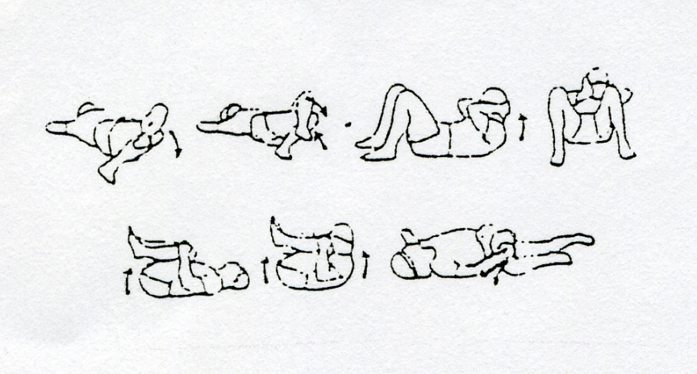
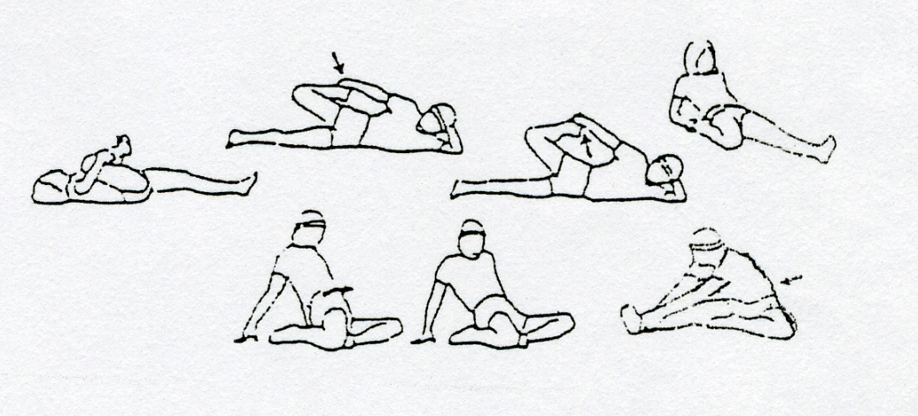

(三)背、肩及臂的伸展運動 (四)腿伸展運動
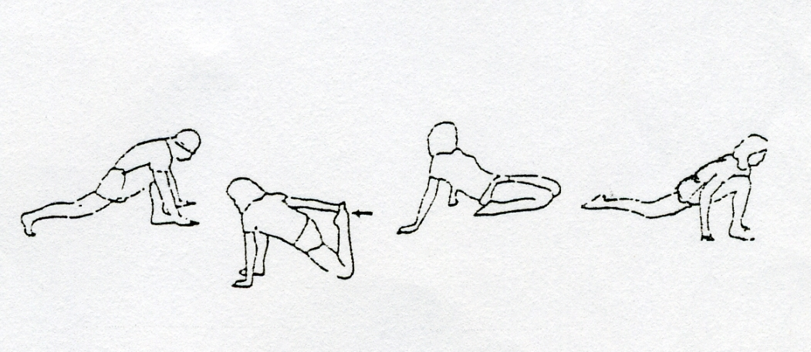
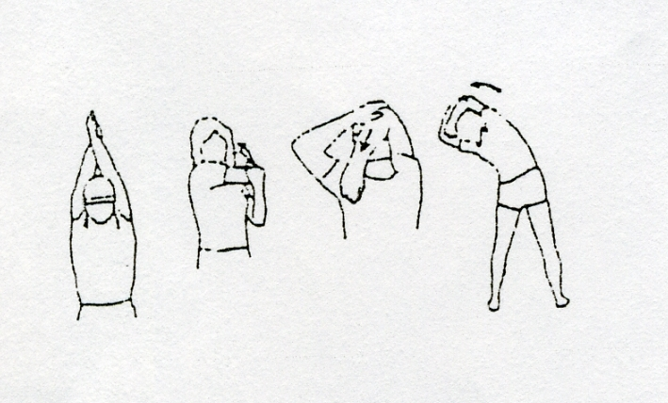

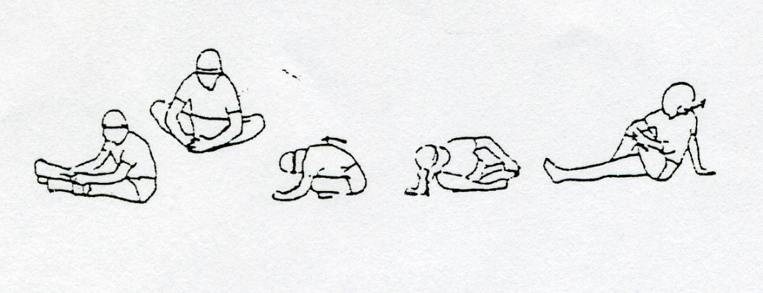
(五)下背、臀、鼠蹊及大腿的伸展運動 （六）背部的伸展運動
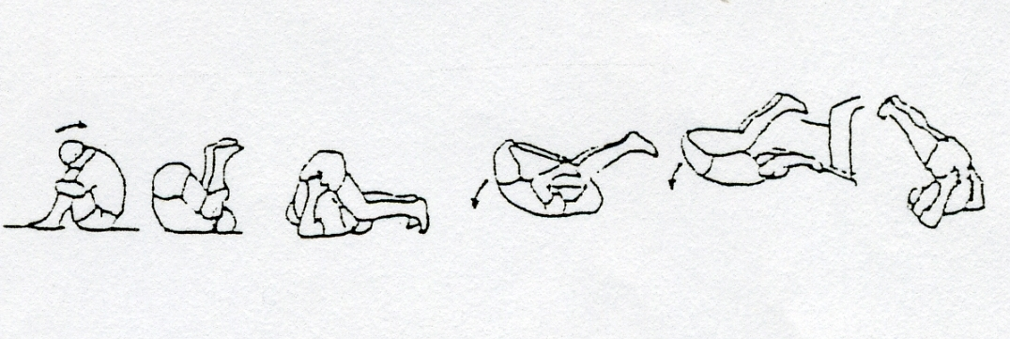

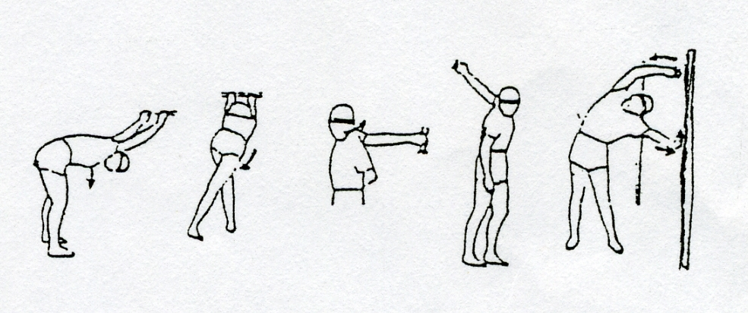
（七）腿級臀（站立式）的伸展運動 （八）上身（站立式）的伸展運動
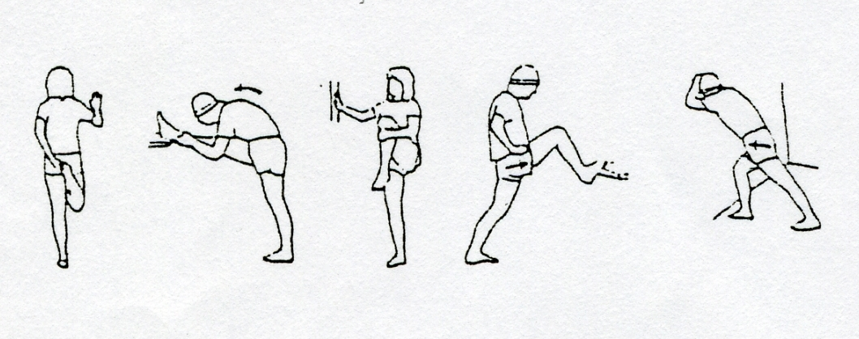

（九）抬腳式腿與鼠蹊的伸展運動 （十）開腿式鼠蹊與臀的伸展運動
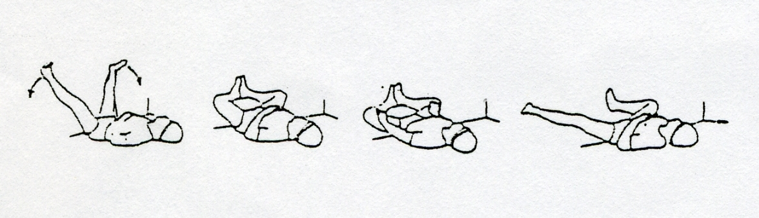
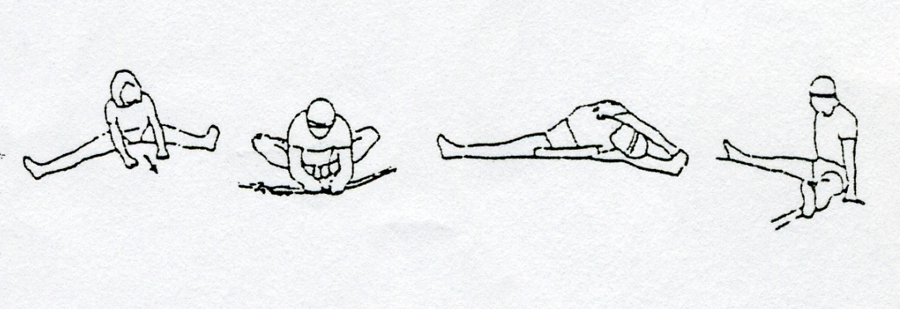

如何消除運動後的肌肉疲勞

每當劇烈的運動或比賽過後，身體疲勞的感覺都會出現。為了更有效地消除疲勞，加快回復到最佳狀態，可嘗試使用以下的方法：

一、整理活動：整理運動是消除疲勞，促進體力恢復的一個良方。整理運動的方式包括有慢跑、伸展運動等，可獲得的效果包括：
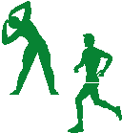
1 運動後做伸展運動可減低肌肉痙攣 (抽筋)現象的發生。
2 改善肌肉血液循環，減輕肌肉酸痛的程度。
3 預防運動傷害的發生。

二、睡眠：睡眠是消除疲勞最有效的靜止性休息方法。人每天應有8~9小時的睡眠，使身體各系統及器官可以得到休息，對於正在發育的兒童，運動量大和比賽前、後，睡眠時間更應適當地延長。長時間站立或跑步後，不少人都體驗過腿部仍然酸軟的現象，解決方法就是睡覺時，將一個枕頭把雙腿墊高，有助於酸軟感覺的消除。
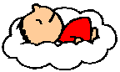

三、溫水浴：運動後進行溫水浴，也是個簡易消除疲勞的方法。溫水浴能促進血液循環、加強新陳代謝，有助於身體內營養的運輸和疲勞物質的排除。一般來說，溫水浴水溫約42度攝氏，時間為10~15分鐘為適合。但過長及過熱的沐浴，將造成反效果，原因是，大量血液流進過份擴張後的毛細血管，使回流心臟血量減少，血液循環減慢，造成大腦供血不足，而發生頭暈的現象。
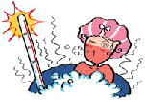
四、按摩：按摩之中，以人工按摩是最受運動員歡迎，每當劇烈運動後，運用手指、肘、拳或手掌，在酸軟的肌肉患處作輕鬆的指壓及拍打，達到解除疼痛的療效，其功效與溫水浴大同小異，如自己不能按壓的位置（如背部），可與同伴互相幫助。近年更流行水療、機械按摩等替代方式，此外市面上的按摩藥物，如：按摩膏、按摩露及鎮痛貼等，都含有薄荷成份，如適量黏貼或塗於患處，亦有助肌肉因疲勞所產生痠痛感覺的消除。
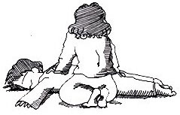

如何正確的運動
運動不暖身，小心抽筋上身
中暑性抽筋(Heat Cramp) （或稱痙攣），此種類型的抽筋和體內電解質的平衡失調有關，此種抽筋最常發生在運動時，尤其是在炎熱的天氣下運動最易發生。典型的中暑性抽筋，是於炎熱的環境下工作一或二小時後發生，中暑性抽筋甚至在活動結束後的18小時之內皆可能發生，且可能在持續幾天內肌肉皆有不正常的現象，中暑性抽筋較易發生在手掌、手臂及腿部的大肌肉上，有時一些女性短跑選手也會在腹壁發生中暑性抽筋。
肌肉痙攣(Muscle Cramp)，俗稱抽筋，指人體肌肉突然不自主地強直收縮現象。目前大多數的研究結果認為，肌肉抽筋是起因於神經或神經肌應激閾值降低，使得肌肉的神經行動頻率突然增加所致。下列有幾種情況較易引起抽筋的發生：
◎ 經過長時間運動而形成肌肉疲勞時，仍持續運動。
◎ 環境溫度突然改變，造成局部循環不良。
◎ 體內電解質缺乏或不平衡。水分和鹽份流失過多，如嚴重腹瀉、嘔吐和飲
食中的礦物質（如鎂、鈣）含量不足。。
◎ 肌肉或肌腱輕裂傷，加上運動姿勢不良，身體能力不足。
◎ 情緒過度緊張，使肌肭無法放鬆，協調性減低。
◎ 藥物。服用高血壓或利尿劑等藥物會導致肌肉痙攣的情況發生。
預防抽筋的方法有：
◎ 不在通風不良或密閉的空間做長時間或激烈的運動。
◎ 長時間運動之前、中、後，皆須有足夠的水分和電解質的補充。
◎ 在日常飲食中攝取足夠的礦物質（如鈣、鎂）和電解質（如鉀、鈉）。
礦物質的攝取可從牛奶、優格、綠色葉類蔬菜等食物中攝取；電解質可
從香蕉、柳橙、芹菜、天然食物等或一些低糖的飲料中獲得。
◎ 運動前檢查保護性的貼紮、護套、鞋襪是否太緊，或是穿著太厚重的衣
服。
◎ 運動前做充足的準備運動和伸展操。
◎ 冷天運動後須做適當的保溫，如游泳後應立即將泳衣換起，穿上保暖的
衣物。
◎ 以放鬆的心情從事運動。
運動時抽筋的處理：
首先患者需即刻休息，對抽筋的部位輕輕按摩，並將抽筋部位的肌肉輕輕拉長，因當你將肌肉拉長時，會使肌腱的張力增加，當張力達到某一強度時，神經會將衝動傳至大腦，大腦為了避免肌腱受傷，會釋放訊息放鬆抽筋的肌肉。拉長肌肉時不可用力過猛，以免拉傷肌肉造成二次傷。短時間的肌肉抽筋經過處理後即可回到比賽場，但再次發生的可能性仍很高，如再次發生抽筋，則需考慮肌肉是否過度疲勞或脫水，前者則必須停止活動休息，後者則需補充水分和電解質。若肌肉抽筋的時間很長，則可使用熱敷或冷敷的辦法來減輕疼痛，或局部的噴灑或擦一些鬆筋止痛的藥水或藥膏，也會達到不錯的效果。

跑到一半，天旋地轉，如何處理？
原因可能有兩種：吃得不夠或換氣方式錯誤。
常看到許多減肥的女性，在運動時頭暈甚至昏倒，最後發現她們吃的太少。運動時血糖會慢慢下降，若脂肪酸還來不及變成能量時，就會產生頭暈現象，尤其糖尿病患者，血糖調控並不穩定，建議運動前一定要吃點東西。此外，運動時憋氣，尤其是重訓時，會形成努責現象（Valsalva's Maneuver），此時內臟壓力上升，血壓飆高，靜脈回流變差，產生頭暈。但過度換氣也會有問題，二氧化碳不斷被排出，血液裡氧氣濃度過高，身體酸鹼度不平衡，造成肌肉不正常反應。有氧運動時，建議用鼻子吸氣，再噘著嘴慢慢吐氣；肌力訓練用力時吐氣，放鬆時吸氣。

